2
1 Стрижка
Стрижка газона
Газон стригут не только для того, чтобы подрезать отросшую траву. При правильной стрижке образуется плотный и красивый травяной покров. Секрет стрижки заключается в том, что трала должна быть настолько высока, чтобы корни получали достаточное количество питательных веществ, и достаточно коротка.
Чтобы газон выглядел красиво. Высота травы должна оставаться примерно одинаковой в течение всего сезона. Стрижка занимает больше времени, чем любая другая работа по уходу за газоном. Опыты показали, что она оказывает решающее влияние на состояние травы.
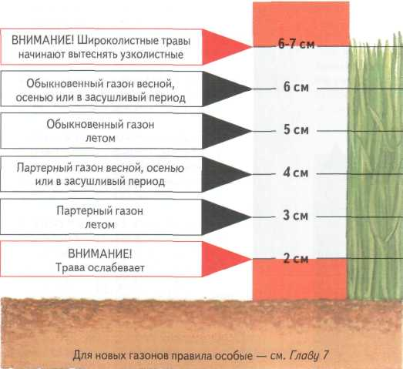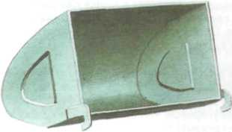
4
Высота стрижки
Завышение или занижение высоты стрижки в течение достаточно длительного времени влияет на состав трав в газонном покрытии. Газон нужно стричь часто, но не слишком коротко. Это предотвращает излишнее увеличение листовой массы, уменьшает расход питательных веществ и сокращает количество сорняков.
Дождевых червей и грубых трав. От частой стрижки травы приобретают карликовую форму роста, что стимулирует образование побегов, а это, в свою очередь, определяет плотность дерна летом. К сожалению, газон обычно стригут нерегулярно и почти наголо. Это очень вредно, так как узколистные травы быстро слабеют, и на тех местах, где они выпадают, тут же поселяются мхи, мшанка, мятлик, маргаритки и тысячелистник.
6
Когда стричь
Газон стригут начиная с апреля-мая по октябрь. Частота стрижки зависит от типа газона, высеянных на нем трав, погоды, характера почвы, состояния трав и времени года. Лучший советчик — высота травы. Если она на 1,5 см превышает рекомендуемую — пора стричь.
Вот примерные советы, которым можно следовать: Стригите два раза в неделю в период активного роста травы летом. Стригите раз в неделю весной, осенью и в засушливые периоды летом.
8
Частота стрижки
Если в период активного роста трав газон стричь чаще, чем один раз в неделю, то это приведет к единовременной потере большого количества листовой массы. От этого трава слабеет, и на проплешинах поселяются мхи и сорняки.
Если во время вашего отпуска трава сильно отросла, сначала подрежьте только ее концы. Через несколько дней подстригите траву короче, а затем можно стричь до рекомендуемой высоты.
10
Ящик для сбора травы
Срезанную траву велик соблазн оставить на газоне: благодаря этому питательные вещества возвращаются в почву, повышается сопротивляемость засухе и распространению мхов, не надо возиться с уборкой газона. Все же в большинстве случаев от остатков травы на газоне больше вреда, чем пользы.
Они способствуют распространению сорняков, поверхность газона становится пористой и легче подвергается болезням, быстро размножаются дождевые черви, замедляется проветривание почвы. Поэтому после стрижки срезанную траву рекомендуют убирать. В сухую жаркую погоду, если на газоне немного сорняков, ее можно оставить на поверхности, чтобы уменьшить испарение влаги.
12
2 Перед стрижкой
Нужная высота лезвия
Выставите лезвия на нужную высоту. Руководствуйтесь таблицей. В инструкции производителя описано, как менять высоту лезвий. Высота лезвий должна быть одинаковой на обеих сторонах барабана, иначе стрижка будет в лучшем случае некрасивой, а в худшем случае вы просто испортите газон.
Газон лучше стричь, когда трава сухая, иначе поверхность получится неаккуратной, а мокрая трава засорит газонокосилку. Почва тоже должна быть достаточно сухой, поскольку во влажной земле каток и колеса вязнут и могут испортить поверхность газона.
14
Электрическая газонокосилка
Применять электрическую газонокосилку на влажном газоне опасно. Уберите с газона палки, камни, кости, помет, проволоку — все, что может повредить газонокосилку или испортить поверхность газона во время стрижки. После этого газон полезно подмести, особенно если на траве роса или капли дождя.
Кучки вырытой дождевыми червями земли при подметании разравниваются. Трава и побеги сорняков приподнимаются навстречу лезвиям. Вместо веника иногда можно использовать грабли. Заранее определите направление стрижки — каждая следующая полоса должна идти под определенным углом к предыдущей.
16
Направление стрижки
Если в прошлый раз вы стригли с севера на юг, то теперь стригите с востока на запад. Это поможет предотвратить разрастание широколистных трав и образование на газоне ребристых полос. Научитесь управлять газонокосилкой, особенно если она куплена недавно.
Вы должны знать, как ее остановить, если что-то случится. Заправляйте бак бензином до начала работы. Поздней осенью или в начале зимы не стригите газон при сильном холодном ветре, иначе трава уйдет под снег с обмороженными концами.
18
Темные и светлые полосы
Многие полагают, что чередующиеся темные и светлые полосы бывают только на газоне высокого качества. На самом деле полосы не имеют отношения к качеству травяного покрытия: они получаются при стрижке параллельными полосами при помощи газонокосилки с катком.
Когда газонокосилку ведут попеременно в противоположных направлениях. Это красивая стрижка, которая к тому же помогает скрыть мелкие недостатки или неоднородный цвет травы. Но если работа выполнена небрежно, то газон получается некрасивым.
20
Ведите машину правильно
Ведите машину правильно. Газонокосилка — не пылесос, и толкать взад и вперед цилиндрическую машину бессмысленно, роторную — рискованно, а газонокосилку на воздушной подушке — просто опасно. Не оставляйте без присмотра включенную газонокосилку с движущимися лезвиями.
На время перерыва в работе выключайте ее. Работая с электрической газонокосилкой, следите за кабелем. Убедитесь, что он не окажется на пути включенной машины, и не пускайте на газон посторонних людей и животных, пока вы косите. Правильно оденьтесь. Если газон скользкий или неровный, стоит надеть крепкие ботинки или сапоги.
22
Не косите газон босиком
Никогда не косите газон босиком. Казалось бы, упоминать о таких очевидных вещах излишне, но статистика травм убеждает нас в обратном. Вопреки рекламе, на склоне трудно работать с газонокосилкой любого типа. Лучше всего для этой цели подходит газонокосилка на воздушной подушке, но обращаться с ней нужно осторожно. Поворачивайте ее с боку на бок полукруговыми движениями.
На роторной газонокосилке время от времени прочищайте отверстия в ящике для сбора травы и проверяйте, работает ли система всасывания. Особенно это важно, если трава влажная и высокая. Никогда ничего не поправляйте во включенной машине. Какой бы мелкой ни была поломка, как бы вы ни были опытны, выключите газонокосилку, прежде чем прикоснуться к режущему механизму.
24
3 Уход за газонокосилкой
Тщательный уход
Уход за газонокосилкой не должен сводиться к протирке лезвий, после которой машину убирают в сарай или гараж до следующей стрижки. Сразу после стрижки или заблаговременно, за некоторое время до нее, следует почистить машину и проверить, нет ли поломок.
Ничто так не раздражает, как обнаружить, проведя час—другой за починкой или чисткой газонокосилки, что стричь газон все равно нельзя, потому что начался дождь. Прежде всего поставьте машину на бетон или другую твердую поверхность. Отключите источник энергии — выключите электрическую газонокосилку и выдерните вилку из розетки.
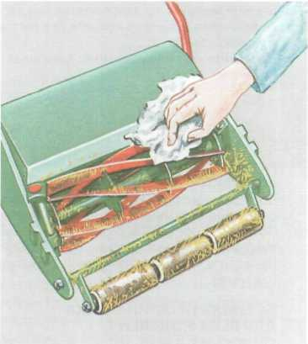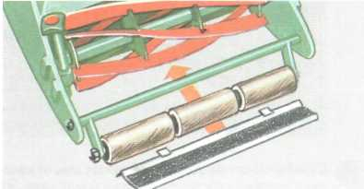
26
Газонокосилка с бензомотором
В газонокосилке с бензомотором отключите подачу топлива, а затем остановите двигатель, отсоединив привод. Тряпкой и жесткой щеткой удалите обрезки травы и прилипшую землю. Ящик для травы, лезвия, катки, цилиндры и внутреннюю поверхность защитного кожуха в роторной или газонокосилке на воздушной подушке очистите, вытрите и смажьте маслом.
Аккумуляторную газонокосилку перезарядите сразу после работы. Раз в две недели проверяйте уровень воды в элементах. При необходимости долейте дистиллированную воду. Прочистите клеммы жесткой щеткой и смажьте вазелином. Проверьте лезвия. Если нож или режущий механизм повреждены или расшатаны, газонокосилка будет плохо работать и может представлять опасность.
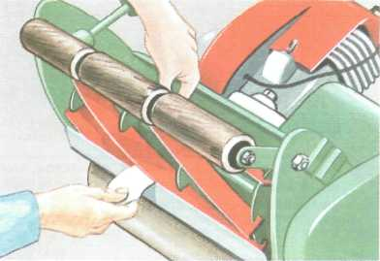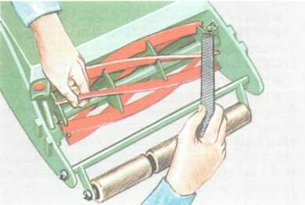
28
Роторная газонокосилка
У роторной газонокосилки проверьте, хорошо ли затянут болт, которым закреплен стержень режущего механизма. Если нож тупой, его легко заточить напильником, но если он сильно изношен или поврежден, отдайте машину в ремонт для установки новых лезвий. Затачивать поврежденные лезвия цилиндрической газонокосилки непросто.
Для заточки исправных лезвий можно купить специальное точило. Оно имеет вид металлической полоски с абразивной поверхностью, которую крепят к неподвижному нижнему лезвию, и затем на несколько минут вхолостую запускают косилку. Цилиндрическая газонокосилка даже с острыми лезвиями стрижет плохо при неправильно выставленном расстоянии между вращающимися лезвиями и неподвижно закрепленным ножом.
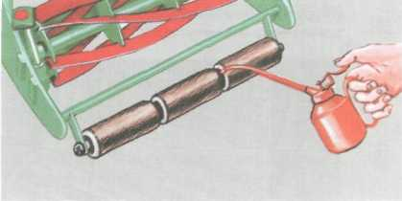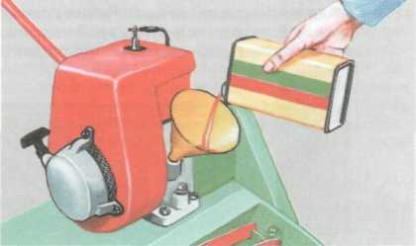
30
Режущий механизм
Проверьте режущий механизм, кладя лист бумаги поочередно между одним из подвижных лезвий и нижним ножом. Поверните цилиндр (не повредите пальцы!). Разрез должен быть ровным. Если надо, подкрутите крайние винты, пока зазор не уменьшится настолько, что разрез станет ровным.
Лезвие может деформироваться, если при стрижке на него попадет камень. В таком случае лезвие нужно выровнять напильником. Регулярно смазывайте передний каток и подшипники цилиндров маслом, а цепи — смазкой (не маслом). Прочищайте воздушные фильтры.
32
Источник энергии
Остальные операции определяются тем, от какого источника энергии работает ваша газонокосилка. В бензиновых газонокосилках проверяйте уровень бензина и если нужно, доливайте его. Заменяйте почерневшее масло. Проверьте, нет ли течи — от капель бензина и масла трава выгорает.
Внимательно осмотрите электрическую газонокосилку и убедитесь, что все провода и пробки в хорошем состоянии, а контакт не нарушен. Хранить газонокосилку нужно под чехлом, чтобы на нее не попадала влага. Газонокосилку на воздушной подушке лучше повесить на стену.
34
Газонокосилка на бензине
Слейте масло и бензин. Прочистите и проверьте все зазоры между электродами свечей. Проведите обычную осеннюю профилактику (см. ниже) и залейте в машину чистое машинное масло так, как указано в инструкции производителя. Газонокосилка на аккумуляторах. Снимите аккумулятор, заполните машину дистиллированной водой, перезарядите ее и поставьте в теплое сухое место.
Проведите обычную осеннюю профилактику. Электрическая газонокосилка. Проверьте контакт на всех проводниках. Посмотрите, не потрескался и не поврежден ли кабель. Поврежденный кабель скрепите специальным водозащитным соединителем, но не изолентой. Проведите обычную осеннюю профилактику.
36
Если газонокосилка не работает
Рано или поздно любая газонокосилка вдруг откажется заводиться. Даже если вы совсем не разбираетесь в технике, проверьте: есть ли в машине масло и бензин? Не застоялся ли бензин в течение нескольких месяцев? Есть ли контакт на проводниках? Не перегорел ли предохранитель? Не засорен ли воздушный фильтр?
В случае всех затруднений обращайтесь к инструкции производителя — убедитесь, что она у вас есть, до того, как ваша машина сломается. Определите по таблице вид поломки и почините машину. Не беритесь за сложный ремонт, если у вас нет опыта и инструментов. Обратитесь в ремонтную мастерскую.
38
4 Осенняя профилактика для всех моделей
Удалите грязь и траву
Сотрите ржавчину жесткой шерстяной тканью или жесткой щеткой. Смажьте маслом или смазкой все подшипники и опрыскайте аэрозолем против ржавчины открытые металлические части машины. Лучше держать машину на деревянной или древесноволокнистой поверхности.
Не на бетоне или земле.Выше описан уход за исправной газонокосилкой. Если газонокосилка плохо стрижет или теряет мощность, отдайте ее опытному мастеру. Сделайте это осенью, не дожидайтесь весны, когда трава снова начнет расти.
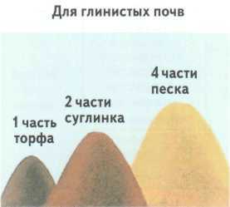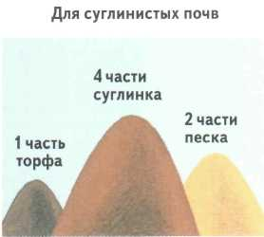
40
Мульчирование
Мульчирование — это распределение по поверхности газона рыхлого органического материала. Смес для мульчирования обычно состоит из плодородной минеральной почвы, песка и источника гумусг Садовники-профессионалы проводят мульчирование каждый год, но большинство любителей даж не слышали об этой операции. Цель мульчирования — заполнить возникшие в течение сезона мелки неровности на поверхности почвы и со временем нарастить верхний плодородный слой. Если вы х( тите иметь хороший газон, мульчируйте его каждый год, как это делают профессионалы.
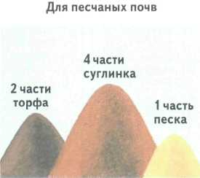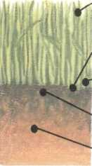
42
Приготовление смеси
Все элементы смеси должны быть сухими. Тщательно перемешайте их. Если в смеси есть комки, просейте ее сквозь сито с зерном ячейки 0,5 см. Торф Самый лучший торф — из сфагнума или осоки. Торф можно заменить листовым перегноем. Садовый компост лучше не применять, поскольку он может содержать семена сорняков.
Суглинок. Это не глинистая и не песчаная земля. Лучший суглинок получают из просеянного сквозь сито с зерном ячейки 0,5 см дернового перегноя. Подойдет также любая хорошая садовая земля. Песок должен быть мелкозернистым и не должен содержать извести, поэтому морской песок не годится.
44
Как мульчировать почву
Лучше всего поверхность газона мульчировать в начале осени, предпочтительнее — в середине сентября. Почистите газон граблями, если на нем образовался войлок. Если за день—два до мульчирования проколоть дерн вилами, то эффективность мульчирования на тяжелых или уплотненных почвах значительно возрастет.
Внесите по 1,5 кг смеси на 1 кв. метр газона и разровняйте ее лопатой. Смесь нужно распределить по поверхности почвы, не приминая траву. Для этого часто пользуются березовым веником, но если смесь ляжет неравномерно, это снизит эффект мульчирования. Лучше работать плоской обратной стороной деревянных грабель или обычных садовых грабель.
46
Преимущества мульчирования
Если у вас большой газон, можно самим изготовить правило из доски длиной 1,5 м. Каким бы инструментом вы ни пользовались, поверхность газона нужно разровнять таким образом, чтобы заполнить впадины и не создать новые кочки. Затем нужно смести с травы попавшую на нее смесь. Трава растет гуще — появляются новые листья и боковые побеги.
Заполняются небольшие пустоты, поверхность газона становится более ровной. Увеличивается толщина плодородного слоя почвы, что повышает сопротивляемость травы засухе. В слое мульчи легко разлагаются сухие стебли травы. Песчаная почва дольше удерживает воду. Глинистая почва быстрее высыхает, особенно если прокалывать землю перед мульчированием
48
Подкормка
Поздней весной и летом, в период быстрого роста травы, ее нужно часто стричь. Мы уже говорили, чем опасна слишком высокая трава, поэтому ее нужно стричь до определенной высоты независимо от скорости роста. Подкормка газона при этом может показаться глупейшим занятием.
Зачем стричь траву и в тс же время ускорять ее рост? Стоит ли и подкармливать, и стричь траву, чтобы у нее была более интенсивная окраска? Ответ прост. Применение комплексного удобрения не просто улучшает окраску травы — трав становится еще и гуще, а в густой траве труднее обосноваться сорнякам и мхам.
50
5 Сопротивление засухе
Густо-зеленый газон
Мало того, что густо-зеленый газон выглядит более красивым, он также лучше сопротивляется засухе и болезням. Стрижка сильно уменьшает запасы питательных веществ в почве. При этом быстрее истощаются запасы азота и медленнее — запасы фосфора и калия.
Если не возмещать потери питательных веществ в почве, то травинки становятся бледными, тонкими и редкими. Поэтому следует регулярно вносить нужное количество удобрений. Перед внесением удобрений. Узнайте прогноз погоды. Проводить подкормку лучше перед дождем.
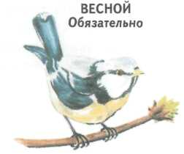
52
Удобрения в засуху
Не удобряйте газон во время длительной засухи. В крайнем случае тщательно полейте газон и вносите удобрение, как только трава высохнет. Трава должна быть сухой, а земля — влажной. Не удобряйте газон во время дождя. После внесения удобрений: если после подкормки два дня нет дождя, тщательно полейте газон, чтобы удобрение впиталось.
При выборе удобрения немудрено запутаться. Программ внесения удобрений, кажется, не меньше, чем книг по уходу за газоном, а журналы по садоводству пестрят рекламой готовых удобрений. Но это не значит, что удобрять газон можно как угодно. Все хорошие программы подкормки в основе своей одинаковы и различаются лишь деталями.
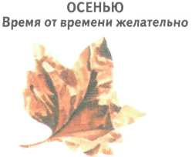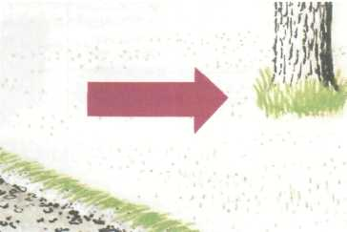
54
Азот в газоне
Азот проникает в питательный слой весной, как только трава начинает бурно расти. Обычно при первой подкормке весной помимо азота дают фосфор и калий. Некоторые готовые удобрения включают азот как быстрого, так и медленного действия — при сильной зараженности газона сорняками применяйте комбинированное удобрение с гербицидами.
Если в июне или июле трава теряет яркость и свежесть, в середине лета газон нужно подкормить. Единого мнения по поводу того, какие элементы следует в это время вносить, нет. Одни специалисты советуют применять сульфат аммония (17 г на 1 кв. м), но в жаркую и сухую погоду это может привести к ожогу травы.
56
Мочевина в удобрениях
Другие предпочитают содержащие мочевину жидкие удобрения, которые не приводят к ожогам и быстро восстанавливают окраску травы. Третьи считают, что на этом этапе лучше применять комплексное азотное удобрение.
Осенью нельзя вносить азот быстрого действия. В это время полезно, но не обязательно, подкормить газон удобрениями, содержащими фосфор, калий и азот медленного действия. Особенно полезно подкормить осенью газон, сильно пострадавший от летней засухи.
58
Как вносить удобрения
Каким бы способом вы ни вносили удобрение, распределить его нужно равномерно, иначе газон окажется пятнистым, а трава может получить ожоги. Подумайте, как пометить участки, на которых уже внесено удобрение, если на поверхности газона его не видно. Самый распространенный способ.
Распределите половину удобрения по всему газону. Затем пройдите по газону в перпендикулярном направлении, и рассыпьте вторую половину нужного количества. Всегда есть опасность, что какие-то участки останутся необработанными. Для более равномерного распределения удобно смешать удобрение с песком, но этого не следует делать, если удобрение содержит гербицид.
60
Удобрение через насадку
Вручную удобрение можно рассыпать через насадку, которая прикрепляется к отверстию упаковки с удобрением и через которую удобрение постепенно высыпается на газон, или через аппликатор, на котором нужно нажимать ручку, чтобы определенная доза удобрения высыпалась из загрузочного бункера.
В продаже есть растворимые удобрения, которые можно вносить из лейки. Однако это занимает много времени даже на участке среднего размера. Гораздо удобнее применять разбрызгиватель насосного типа со шлангом на конце. С его помощью можно быстро и эффективно обработать большие площади.
62
Колесный распределитель
Колесный распределитель более эффективен и способен более ровно распределить удобрения по поверхности газона. Однако при небрежной работе возникает эффект «трамвайной линии», когда некоторые полосы получают двойную порцию удобрения, а другие участки остаются необработанными.
После внесения удобрения очистите распределитель — намокшие удобрения могут вызвать коррозию металла. Трава не может жить без воды. Обычно в северных широтах выпадает достаточно осадков, чтобы обеспечить растения влагой. Но при длительной засухе поздней весной и летом бывает нужен дополнительный полив.
64
6 Засуха и газон
Первый признак засухи
Для зрелого газона первый признак засухи — высыхание почвы на глубине 10 см. Если не пройдет дождь или газон не полить, то трава станет некрасивой и пожелтеет. Она даже может погибнуть — это бывает с такими чувствительными к недостатку влаги растениями, как мятлик луговой.
Газоны редко погибают от засухи — после дождя они постепенно оживают. Но при этом есть скрытая опасность: некоторые сорняки (клевер, тысячелистник) более устойчивы к засухе, и когда трава слабеет, они быстро разрастаются.
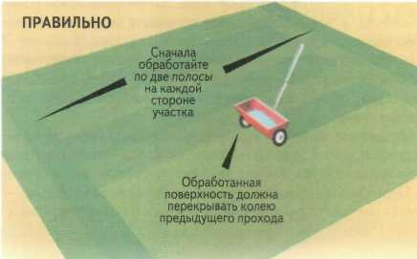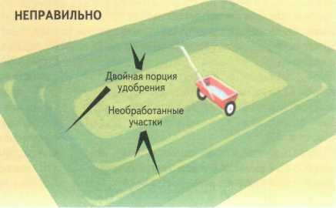
66
Повышение засухоустойчивости
Повышайте засухоустойчивость травяного покрытия Используйте все возможные способы, чтобы укрепить и углубить корневую систему газонных трав. Это повысит их засухоустойчивость, и тогда в некоторых случаях вы сможете полагаться только на способность травы к выживанию.
Осенью прокалывайте уплотненную почву. Мульчируйте поверхность газона осенью, особенно после прокалывания дернины. Никогда не стригите траву ниже, чем это обычно рекомендуют делать. В сухую погоду дайте траве отрасти немного длиннее В засуху оставляйте срезанную траву на газоне
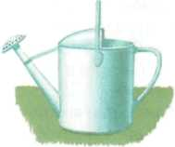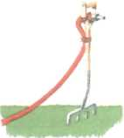
68
Удобрение газона
Регулярно удобряйте газон. Для стимулирования корнеобразования раз в год вносите фосфорные удобрения Осенью граблями очищайте газон от сухой травы Тщательно поливайте газон Цель полива — пополнить запасы воды в почве.
Не заливайте газон водой до заболачивания. Избыток воды так же опасен, как ее недостаток или слишком частый полив. Следуйте правилам, приводимым ниже и на следующей странице, чтобы сохранить ваш газон зеленым и здоровым даже в засуху.
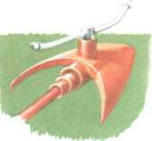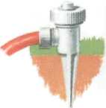
70
Когда поливать
Первый признак нехватки воды — потеря травой «упругости». Именно в это время пора полить газон, иначе он утратит яркость и приобретет серо-зеленый оттенок. Если этого не сделать, трава пожелтеет, затем побуреет, и на газон проберутся мхи и сорняки. Перед поливом осмотрите поверхность почвы.
Если на ней образовалась корка или войлок, лучше вначале ее проколоть, чтобы облегчить проникновение воды. Поливать лучше в прохладную погоду, когда вода слабо испаряется. Лучшее время для полива — вечер или утро.
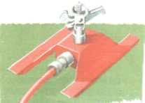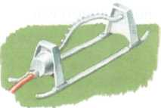
72
Как часто поливать
Частота полива зависит от погоды и типа почвы. Газоны, разбитые на песчаной почве, засуха поражает легче, чем лужайки на глинистой или суглинистой почве, поэтому их поливают чаще. Затененный газон поливают реже. Конечно, в жару любой газон поливают чаще, чем в прохладную сухую погоду.
Определенных правил относительно частоты полива не существует. В среднем в сухую погоду полив нужен раз в неделю; в жару или на песчаных почвах следует поливать два раза в неделю, а в прохладную погоду — раз в десять дней. Основное соображение, которым нужно руководствоваться при поливе: между поливами земля должна просохнуть.
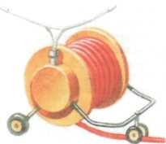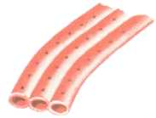
74
Опрыскивание газона
Чтобы корни растений получили достаточно воздуха, так как это стимулирует развитие корневой системы. Опрыскивать газон каждый день или через день вредно — это способствует распространению мхов и мшанки и развитию поверхностных корней у трав.
Дешева, позволяет экономить воду. Однако пользоваться ею удобно только на крошечном газоне. Удобен на крутых склонах и в труднодоступных углах, но совсем не подходит для полива обычного газона. Лучше приобрести разбрызгиватель
76
Разбрызгиватели
Самый простой и дешевый разбрызгиватель. Хорош тем, что обладает достаточной мощностью и равномерно орошает территорию. Роторные разбрызгиватели охватывают большую территорию. Вращающиеся краны образуют круг из мелких капель.
Очень популярен, существует множество моделей. У некоторых моделей можно изменять размер капель и площадь обработки. Горизонтальная трубка с рядом мелких дырочек медленно поворачивается из стороны в сторону.
78
Прямоугольный участок
Орошает прямоугольный участок, площадь орошения можно изменять. Струя образует сектор из мелких капель. Поворачиваясь толчками, она равномерно покрывает круг. Обрабатывает большую площадь, чем разбрызгиватели других типов.
Этот роторный разбрызгиватель может передвигаться по заранее установленному маршруту на расстояние до 30 м. Поливает газон неравномерно, но соседи вам позавидуют. Плоский шланг с рядом мелких дырочек наверху. Очень удобен для полива длинных травяных дорожек.
80
7 Подравнивание
После стрижки
После стрижки газонокосилкой с острыми и правильно поставленными лезвиями газон выглядит аккуратно но нужно подрезать траву там, куда машина не достает. Раньше это делали ножницами с длинными ручками, теперь есть много ручных и механических приспособлений.
Некоторые из них существенно облегчают жизнь владельцам больших газонов, другие не быстрее и не легче в обращении, чем ножницы (см. ниже), но все они требуют осторожного обращения. На обычном квадратном или прямоугольном газоне с одной-двумя клумбами, окруженном тропинками и бордюрами, горизонтальное подравнивание совсем или почти не нужно.
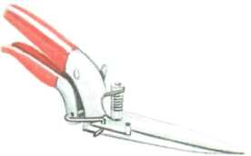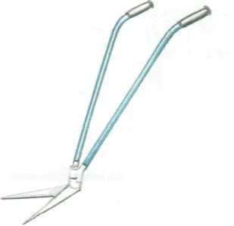
82
Горизонтальная стрижка
До некоторых участков газона — вокруг деревьев, noj кустами, вдоль оград и стен — газонокосилка не дос тает. В таком случае понадобится какое-нибудь при способление для горизонтальной стрижки. В предла гаемый ниже список не входят обычные садовые нож ницы, поскольку они годятся только для очень малень кого газона. Стричь обеими руками, согнувшись -каторжный труд, даже если работать в таком положе нии приходится недолго.
Но чтобы края газона выглядели аккуратными, их нужно подравнивать в вертикальном направлении. Там, гд» края легко разрушаются, стоит окантовать газон деревянными, бетонными, алюминиевыми или пластиковыми бордюрами — это позволит защитить его края от разрушения, а сам газон — от ползучих сорняков.
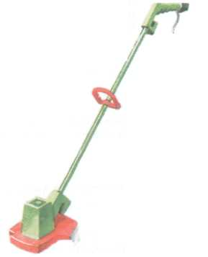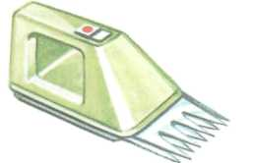
84
Ножницы с короткими и длинными ручками
До недавнего времени — основной инструмент для стрижки травы в труднодоступных местах. Преимущества таких ножниц очевидны: ими можно работать не наклоняясь, ошибок при этом практически не происходит, и они дешевле газонокосилок-подравнивателей с электрическим или бензиновым мотором. Хорошо заточенные ножницы стригут довольно быстро. Подравниватель с нейлоновой леской. Это недавнее изобретение для горизонтальной стрижки быстро завоевало популярность.
Газонокосилки-подравниватели с нейлоновой леско1 (стримеры) почти всегда работают от электромотора. Они эффективны и легки в обращении. Траву срезает вращающаяся с большой скоростью, сменяемая нейлоновая леска. Применяют для стрижки травы на крутых склонах и в других труднодоступных местах. Недостатки: при стрижке большого газона или жесткой травы леска быстро изнашивается, а при работе нужно надевать защитные очки.
86
Подравниватель без провода
Может показаться, что покупать ножницы, которыми нужно работать согнувшись, нет смысла. Большинство людей не любят работать в таком положении, однако другие предпочитают видеть, что они делают. Эти легкие ножницы с короткими лезвиями и пружиной предназначены для работы одной рукой. Стригут они медленнее ножниц с длинными ручками, но для стрижки маленького участка, например вокруг дерева, они вполне пригодятся.
Увеличенный вариант машинки для стрижки волос, которую можно держать в руках или за съемные ручки. Работает от аккумулятора, так что провод не мешает при работе. Хорошо стрижет траву, скорость работы — как у хороших ножниц с длинными ручками. Несмотря на заманчивые описания в каталогах, не следует забывать, что заряда аккумулятора хватает на обработку только 8—16 кв. м газона. 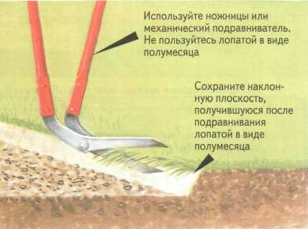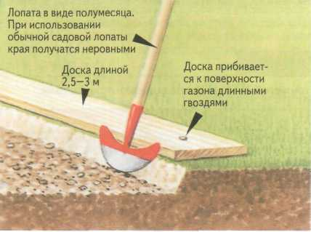
88
Ножницы с длинными ручками для подравнивания краев
Традиционный и до сих пор лучший инструмент для подравнивания краев небольшого газона. Хорошие острые ножницы стригут быстро и легко; длину ручек следует подбирать по росту. Перед покупкой проверьте, не тяжелы ли ножницы и хорошо ли они стригут. Длина ручек может быть от 80 до 110 см.
Некоторые модели снабжены устройством для сбора срезанной травы. Иногда это экономит время, но при обработке узкой полоски на низком газоне это мешает. В конце сезона, перед тем, как убрать ножницы на зиму, смажьте маслом их металлические части.
90
Роликовый подравниватель краев
Диск с острыми зубцами вращается относительно плоскости ножа по мере продвижения подравнивателя вдоль края газона. Как правило, такой подравниватель работает не быстрее и не эффективнее ножниц с длинными ручками. Некоторые считают, что таким инструментом трудно работать — попробуйте его в работе, прежде чем покупать. Вообще лучше выбирать между ножницами и подравнивателем с электромотором.
Если у вас большой газон с ровными краями, а работа с ножницами вас утомляет, можно купить электрический подравниватель, работающий от сети или от аккумулятора. Работать с ним не быстрее, но вы сэкономите много сил. Вам потребуется некоторое время,чтобы научиться вести машину по прямой. Конечно, такое приспособление стоит недешево — оно дороже маленькой электрической газонокосилки.
92
Подметание и очистка граблями
За год на газоне скапливается много мусора: опавшие листья, веточки, сухая трава, кучки выброшенной дождевыми червями земли. Универсального инструмента для уборки не существует — для каждого вида работы предназначены особые приспособления. Опавшие листья убирают веником или граблями с резиновыми зубьями. В последние годы в этой группе появилось еще одно приспособление — пылесос для газона.
Инструменты другого типа предназначены для очистки поверхности газона от слоя слежавшихся сухих стеблей травы, который называют войлоком. Всем владельцам газонов необходим такой инструмент, как пружинящие грабли. Существует также машинка для ухода за газоном, работающая в трех режимах: очистки от войлока, «причесывания» и собирания листьев. Листья и мусор собираются при этом в ящик-мусоросборник.
94
8 Подметание
Метла
Использование метлы или подобного ей инструмента для очистки поверхности газона. Весной для смахивания с травы росы и дождевых капель и разравнивания кучек выброшенной дождевыми червями земли. Перед первой весенней стрижкой газон не подметают, а слегка чистят граблями.
Поздней весной и летом для смахивания росы и капель дождя, разравнивания кучек выброшенной дождевыми червями земли и приподнимания травы и стеблей сорняков, чтобы захватить их при стрижке. До конца июля газон лучше убирать метлой, а не граблями — это более щадящий способ. Для уборки с газона листьев и прочего мусора. Это проделывают несколько раз, чтобы листья, которые мешают расти траве, не оставались на зиму.
98
Использование пылесоса для очистки поверхности газона
В последние годы появились различные модели пылесосов для уборки газона. Такой пылесос может быть ручным или колесным. Он сначала сдувает листья и прочий мусор в кучи, а затем засасывает его в мусоросборник. Для больших газонов пылесос очень полезен, для небольшого газона он, вообще говоря, не нужен. Подравнивание краев.
Чтобы газон выглядел аккуратным, его края нужно регулярно подравнивать. Срезанную траву следует убирать. Подравнивать края газона можно ножницами с длинными ручками или специальным механическим приспособлением. Обычные ручные ножницы годятся лишь для очень маленьких газонов. Подравнивания краев газона можно избежать или свести эту операцию к минимуму, если устроить вокруг газона узкий бордюр.
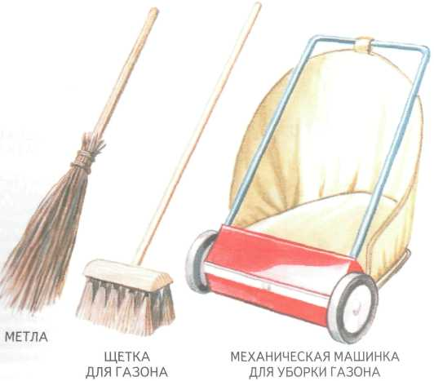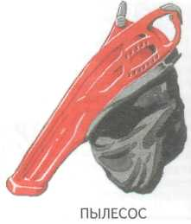
100
Очистка граблями
Весной для уборки зимнего мусора, удаления небольших скоплений сухой травы и приподнимания травы и стеблей сорняков, чтобы захватить их при стрижке. Поздней весной и летом для уборки срезанной травы и приподнимания травы и стеблей начинающих разрастаться сорняков, чтобы захватить их при стрижке. В это время нельзя сильно беспокоить траву, лучше подмести газон метлой.
Осенью для уборки с газона листьев и прочего мусора и удаления небольших островков войлока. Если слой войлока образовался на всей поверхности газона, его нужно убрать тяжелыми граблями. Упавшие на газон после очистки его граблями листья сметают, чтобы они не оставались там на зиму.
102
Войлок
На стр. 6 мы коротко упоминали об образовании волокнистого слоя на поверхности газона. Слой сухой травы толщиной 2 см и более плохо пропускает дождевую воду и мешает проветриванию почаы летом. Осенью войлок еще опаснее. Он препятствует разрастанию корней трав и образованию более плотного дерна в сентябре, а его постоянная влажность способствует развитию болезней.
Войлок образуется на зрелом газоне. Как правило, прочесывание газона граблями и подметание метлой препятствуют образованию войлока, но на очень кислых или плохо дренированных почвах поверхность газона необходимо еще и мульчировать. Густой слой войлока можно разбить, прокалывая его вилами, но убрать его можно только граблями. Для большого газона можно взять напрокат специальную машину.
104
Грабли
Жесткие грабли рвут корни травы и повреждают травяной покров. В это время травы не дают боковых побегов, так что оголившиеся участки газона могут заполонить сорняки. Применяют для удаления отмершего мха, который был обработан сухим гербицидом для борьбы с газонными сорняками или специальным средством против мхов. В это время нельзя проводить скарификацию всей поверхности газона.
Ранней осенью применяют для удаления с газона мусора и войлока. Лучшее время — начало сентября. Удаление войлока стимулирует развитие у трав боковых побегов. Газоны, зараженные мхом, за одну-две недели до скарификации обрабатывают гербицидом против мхов. Оголившиеся при удалении войлока участки засевают новой травой.
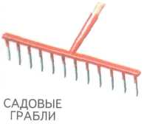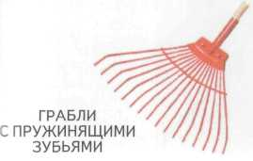
106
Проветривание
Суть проветривания очень проста. В почве проделываются отверстия или надрезы, чтобы в нее могли проникнуть воздух и вода. Однако сделать это не так легко. Трудно обработать большой газон, иногда сложно решить, нужно ли это делать, нелегко также выбрать нужные инструменты.
Поэтому внимательно прочитайте этот раздел, и вы будете избавлены от мучений, на которые обрекают владельцев газонов приводимые в некоторых книгах рекомендации. Главная цель проделывания отверстий — преодоление плотных слоев почвы на глубине 5-8 см.
108
9 Слеживание почвы
Вред уплотнения почвы
Почва не везде бывает уплотненной, она слеживается в местах наибольшей нагрузки: на детской площадке, в центральной части тропинки и т. д. Уплотнение глинистой почвы не дает развиваться корневой системе трав, поэтому его надо разрушить, прокалывая землю.
Землю прокалывают сплошными или полыми зубьями на глубину не менее 8 см. Тогда происходит газообмен: необходимый для роста корней кислород проникает в слежавшийся слой, а вредный углекислый газ, замедляющий доступ воды к корням, уходит.
110
Доступ к корням
Помимо газообмена, облегчается доступ к корням воды, что важно не только летом, но и осенью. В засуху корни растений погибают от нехватки воды, а осенью, если в почву не проникает влага, на газоне могут поселиться мхи, а трава начнет сохнуть.
Не стоит спешить прокалывать газон во всех местах, после того как вы прочитаете эту главу.На большом участке это каторжный труд, и, кроме того, это не всегда нужно делать. Проветривать газон нужно только в том случае, если почва заметно уплотнена, и только ранней осенью.
112
Садовые вилы
Если вы пользуетесь садовыми вилами, проделывайте это раз в год, а если у вас вилы с полыми зубьями — то не чаще, чем раз в три года. Кроме уплотненной почвы, на поверхности большей части газонов образуется так называемый войлок.
Слой уплотненной почвы и сухих стеблей толщиной около 3 см. Его разрушают с помощью накалывания. Это полезно делать весной и осенью, но не забывайте, что накалывание не уничтожает слежавшуюся почву на большой глубине.
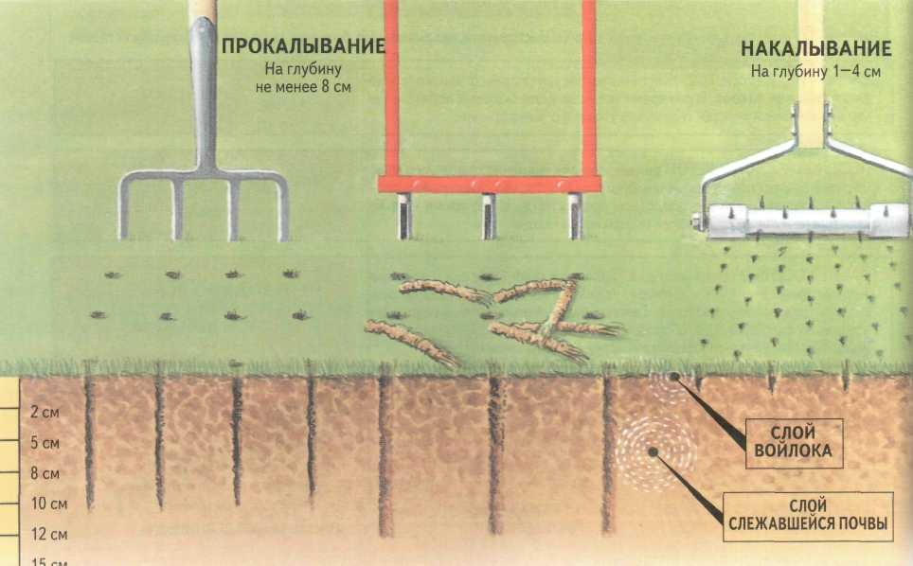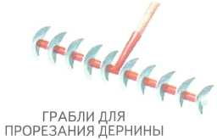
114
Прокалывание
Подходят для небольшого газона, особенно наПодходят для глинистой почвы, но не годятся для участках с песчаной или суглинистой почвой песчаной. Каждый зубец вынимает столбик земли. Воткните вилы вертикально на глубину около. Создаются широкие каналы для воздуха. Не 10 см, слегка покачайте ими взад и вперед и возникает уплотнений на стенках отверстий.
После вытащите. Отверстия прокалывайте на расстоянии работы подметите и уберите вынутую землю. Не около 15 см между рядами применяйте этот метод чаще, чем раз в 3 года. Есть много типов механических приспособлений со сплошными, гранеными, полыми или длинными режущими зубьями. Для большого газона имеет смысл взять аэратор напрокат.
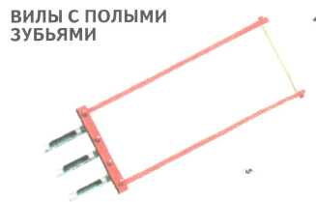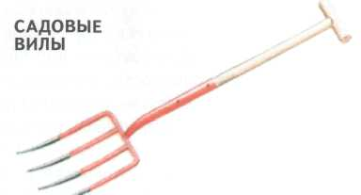
116
Известкование
Газон очень редко нуждается в извести. Ее вносят только тогда, когда становится очевидна ее нехватка — трава вырастает тонкой и редкой, а газон порастает ожикой, ща-вельком и мхами. Проверьте кислотность почвы: на закис-ленных почвах показатель реакции почвенного раствора будет ниже 5,5.
Если в наличии все эти признаки, осенью или зимой внесите по 0,5 кг толченого известняка на 1 кв. м площади газона. Не применяйте обычную садовую известь. Если признаков закисления нет, не вносите известь. Мел, известняк и садовая известь только повредят газону: распространятся сорняки, дождевые черви и грибковые заболевания, а качество травы снизится.
Следует повышать, а не понижать кислотность почвы. Для этого газон обрабатывают гербицидом общего действия, а в состав смеси для осеннего мульчирования включают торф.
118
Прикатывание
В руках профессионала каток выполняет важную задачу. Он уплотняет поверхность спортивного газона и придает ей завершенный вид. Но в руках неопытного садовника каток может принести скорее вред, чем пользу. Цель прикатывания — уплотнить и без того уже ровную поверхность газона.
Катком нельзя сглаживать бугры — обычно это только углубляет впадины. Зрелый газон прикатывают только весной, чтобы уплотнить вспученную после зимних морозов землю. Если ваша газонокосилка оборудована катком, вам нужно лишь пройти по газону, подняв режущий механизм путем нажатия на ручку.
120
Каток напрокат
Если у вас нет газонокосилки с катком, а поверхность газона после морозов вспучилась, можно одолжить или взять напрокат легкий (весом не более 100 кг) каток. Выберите день, когда трава сухая, а почва влажная. Перед началом работы уберите с газона кучки выброшенной дождевыми червями земли и мусор.
О таком странном способе ухода за газоном вы не прочитаете ни в одной книге. Тем не менее чтение журналов по садоводству — тоже часть вашей работы, поскольку появляются все новые и новые газонокосилки, машины для подравнивания краев газона, химикаты, виды дерна и сорта травы. Читая статьи и рекламу, вы всегда будете в курсе событий.

